* **교수**

**연세대학교 대기과학과 김준 교수님**

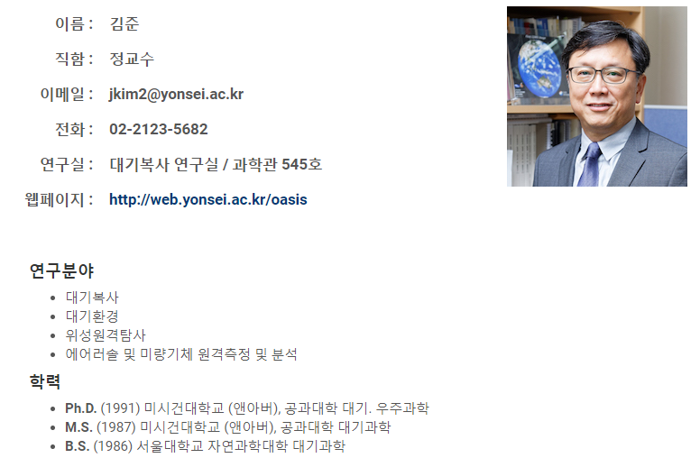

연구 경력, 수상내역, 논문 등은 다음 링크 참고 : <https://atmos.yonsei.ac.kr/people/jhoonkim/>

대기복사 연구실 : 지구-대기-우주시스템에서의 복사에너지 전달에 대한 기초 및 응용연구. 복사에너지 측정, 이론적 복사전달모델 계산, 이를 바탕으로 한 대기오염물질의 관측 및 대기환경의 원격 탐사 포함. 현재 연세대학교 과학관에 설치된 각종 복사계와 분광광도계 등을 통해 대기 중의 오염물질의 정량적 측정 및 에너지의 수지균형 변화의 관측 연구에 활발히 참여.

**고려대학교 지구환경과학과 이미혜 교수님**

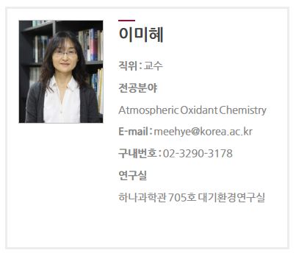

연구실 홈페이지 : <http://atmos.korea.ac.kr/>

(연구실 소개 페이지 : http://atmos.korea.ac.kr/Introduce/AboutATMOSLab.aspx)

연구 분야 : Fine dust and harmful gas components measurement in atmosphere in Seoul / Atmospheric pollutants measurement in Jeju Island, Ieodo and Socheongcho / Measurement of secondary atmospheric pollutatnt produced by natural volatile organic compounds(VOCs) in forest

서울의 대기에 있는 먼지와 유해 가스 요소 측정 / 제주도, 이어도, 소청초의 대기 오염물질 측정 / 숲의 자연 휘발 유기물질 (VOC)에 의해 생산되는 2차 대기 오염물 측정

서울대학교 대기과학과 김상우 교수님

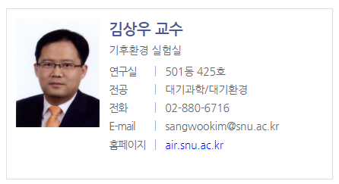

기후환경 실험실 : <http://air.snu.ac.kr/>

How atmospheric aerosols affect regional and global climate? What will happen to air quality in regional scale? How are these environmental issues linked?

대기 에어로졸이 어떻게 지역 및 세계에 영향을 미치는가?

지역적인 규모에서 공기질에 어떤 변화가 생길 것인가?

이러한 환경적인 이슈들이 어떻게 연결되어있는가?

이러한 질문의 답을 찾는 연구실이 바로 기후환경 실험실이다. 이 실험실에서는 기후와 공기질에 대한 관측과 모델링 연구를 진행하여 대기 에어로졸의 평균, 분산, 그리고 트렌드를 잡고, 이러한 요소를 통제할 수 있는 요소를 이해하는 연구를 진행한다.

* 의료

미세먼지로 인해 발생할 수 있는 질환은 폐암, 심혈관 질환, 피부 트러블, 아토피, 알레르기성 비염, 자극성 각결막염 등이 있다고 합니다.

(출처 : http://health.chosun.com/healthyLife/column_view.jsp?idx=7889)

이 질환들의 진료과목에 따라 권위있는 의료진을 리스트업 했습니다.

**송병호**

: 2018년 대한이비인후과의사회 제 10기 회장

: 미래 이비인후과 원장

: 배우 송윤아의 친오빠로 주부들 사이에서 유명한 편이라고 함

: 이비인후과 대표이긴하지만 ‘귀’가 주연구 분야이신 것 같습니다.

**조진희**

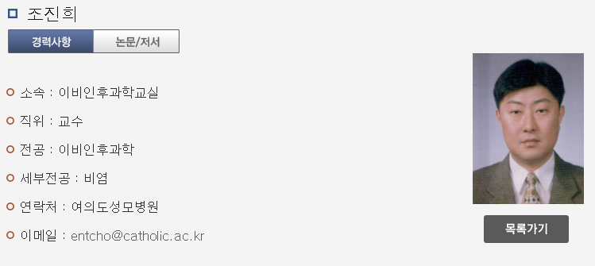

: 2017년, 2018년 제 10대 대한비과학회 회장

: 가톨릭대학교 의과대학 이비인후과학교실 교수

: 여의도 성모병원 재직

**정은택**

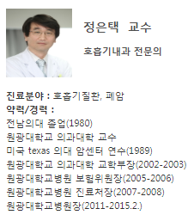

: 2018년 대한결핵 및 호흡기학회 회장

: 원광대병원 교수

: 2017년 유한결핵 및 호흡기학술상

**서성준**

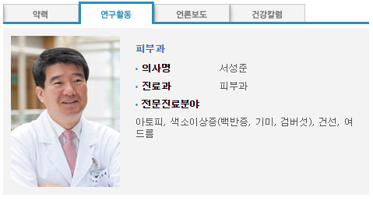

: 2018년 대한피부과학회 회장

: 중앙대학교병원 소속

: https://ch.caumc.or.kr/medical/profile.asp?idx=157&drcd=

**윤정한**

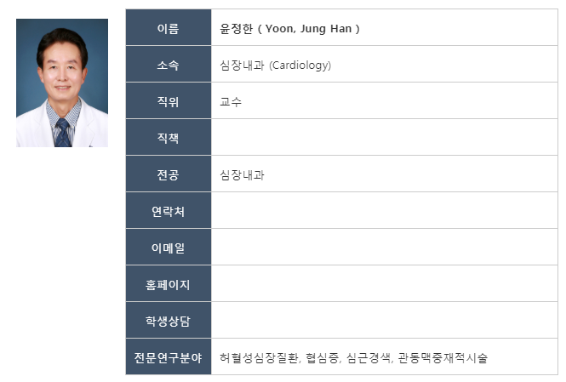

: 대한심혈관중재학회 회장

: 연세대학교 원주의과대학 교수

: http://medical.yonsei.ac.kr/we/profile?id=97

* 공공기관, 정부기관

**<미세먼지 관련 주요 국가 기관>**

-과학기술정보통신부 원천기술과

-환경부 푸른하늘기획과

-보건복지부 질병관리본부 미래감염병대비과

-미세먼지사업단(과기부 환경부 보건부 범부처 프로젝트기관)

<http://pmcenter.kist.re.kr/main/>

* 이 페이지에 다양한 정보와 전문가 존재
* 정부기관과 관련하여 너무 많고 다양한 사람들이 있어서 해당 사이트와 첨부파일을 참고 하시면 더 좋을 것 같습니다. 일단 주관적으로 눈에 보이는 사람 리스트업을 하였습니다.

|  |  |  |  |
| --- | --- | --- | --- |
| 소속 / 직책 | 이름 | 업무 | 기타 |
| 환경부 푸른하늘기획과 / 과장 | 김영우 | 푸른하늘기획과 총괄 | 044-201-6860 |
| 환경부 대기환경과 / 과장 | 이주창 | 대기환경과 총괄 | 044-201-6880 |
| 보건복지부 산하 질병관리본부 호흡기알레르기질환과  / (실무자) | 김현영 | -미세먼지 기인 질병대응연구(R&D) 기획  -미세먼지 연구관련 부처간 협의 및 다부처업무  -미세먼지 노출과 질병발생 연관성 및 기전규명 연구  -미세먼지 위해 연구 추진단 업무 실무 총괄 | 043-719-8035 |
| 보건복지부 산하 질병관리본부 미래감염병대비과  / (실무자) | 조현정 | -기후변화 건강보호  - 미세먼지 취약계층 건강보호  - 예산  - 민원 | 043-719-7265 |

* **2019년 2월 새롭게 개설 되는 기관**

국무총리산하

미세먼지특별대책위원회, 미세먼지개선기획단

환경부산하

국가미세먼지정보센터

* 시민단체
* 환경재단 미세먼지 센터
* 2018년 초에 설립된 환경재단 산하의 센터
* <http://www.greenfund.org/m84.php>
* 기타 : 기사에 다양한 미세먼지 관련자 수록
* 전문가들이 정부의 미세먼지 배출량을 안 믿는 이유

<https://www.huffingtonpost.kr/2017/04/03/story_n_15770382.html>

* 환경전문가들 쓴 소리 쏟아내

<https://news.joins.com/article/22607311>

* <컨텐츠 reference> : 국가기관의 컨텐츠가 탄탄해 보입니다

* 서울시 미세먼지정보센터

<http://bluesky.seoul.go.kr/>

미세먼지뉴스 같은 컨텐츠 참고자료

* 환경부

http://www.me.go.kr/home/web/main.do

미세먼지 관련 다양한 콘텐츠